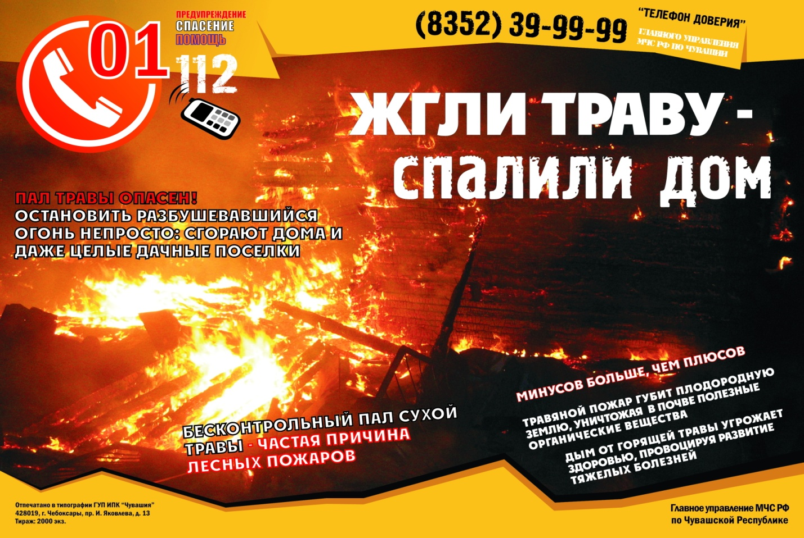

**В связи с наступлением весенне-летнего периода, повышением температуры окружающей среды, ежегодно отмечается увеличение количества пожаров, погибших и травмированных при пожарах людей. Как правило, в этот период происходит несанкционированное сжигание сухой травы, мусора.**

**В целях недопущения трагедии следует обратить особое внимание на соблюдение следующих требований пожарной безопасности:**

**- не бросайте не затушенные окурки и спички в траву;**

**- не оставляйте брошенными на улице бутылки, битые стекла, которые превращаясь на солнце в линзу, концентрирует солнечные лучи до спонтанного возгорания находящейся под ней травы;**

**- не пользуйтесь мангалами и другими приспособлениями для приготовления пищи;**

**- не оставляйте промасленный или пропитанный бензином, керосином и иными горючими веществами обтирочный материал;**

**- строго пресекайте шалость детей с огнем.**

**В СЛУЧАЕ ПОЖАРА ИЛИ ПОЯВЛЕНИЯ ДЫМА НЕМЕДЛЕННО СООБЩИТЕ ПО ТЕЛЕФОНУ:**

**ПОЖАРНАЯ ОХРАНА – «101», ПОЛИЦИЯ – «102», СКОРАЯ ПОМОЩЬ – «103»,**

**С МОБИЛЬНОГО ТЕЛЕФОНА – «112», УКАЗАВ ТОЧНЫЙ АДРЕС.**